**Лабораторная работа 5.**

**Модели нелинейного программирования.**

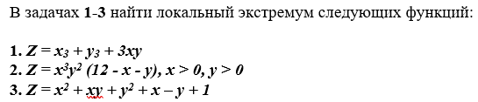

Решение:

**Функция 1:Z = x3 + y3 + 3xy**

Находим частные производные

Приравниваем к нулю

Решая систему уравнений, получим корни x1 = -1, y1 = -1; x2 = 0, y2 = 0

Имеем две стационарные точки X1 = (-1; -1), X2 = (0; 0)

Найдем вторые частные производные

$$\left\{\begin{aligned}z_{xx}=6x \\ z_{xy}=3 \\ z_{yx}=3 \\ z_{yy}=6y\end{aligned}\right.$$

Вычислим значение этих частных производных второго порядка в стационарных точках

X1 = (-1; -1)

А = zxx(-1; -1) = -6

B = zyy(-1; -1) = -6

C = zxy(-1; -1) = 3

Так как AC - B2 = 27 > 0 и A < 0, то в точке Х1(-1;-1) имеется максимум z(-1;-1) = 1

Х2 = (0; 0)

А = zxx(0; 0) = 0

B = zyy(0; 0) = 0

C = zxy(0; 0) = 0

Так как AC - B2 = -9 < 0, то экстремума нет.

Ответ: в точке Х1(-1;-1) имеется максимум z(-1;-1) = 1

**Функция 2: Z = x3y2 (12 - x - y), x > 0, y > 0**

Находим частные производные

$$\left\{\begin{aligned}z_{x}=x^{2}y^{2}(-4x-3y+36) \\ z_{y}=x^{3}y(-2x-3y+24)\end{aligned}\right.$$

Приравниваем к нулю

$$\left\{\begin{aligned}x^{2}y^{2}\left(-4x-3y+36\right)=0 \\ x^{3}y\left(-2x-3y+24\right)=0\end{aligned}\right.$$

Решая систему уравнений, получим корни:

x1 = 9; x2 = 6; x3 = 0; x4 = 0; x5 = 6; x6 = 12

y1 = 0; y2 = 4; y3 = 12; y4 = 8; y5 = 4; y6 = 0

Получим 5 стационарных точек, из которых только одна подходит по условию неотрицательности: Х1 = (6; 4)

Найдем вторые частные производные

$$\left\{\begin{aligned}z_{xx}=-6xy^{2}(2x+y-12) \\ z_{xy}=x^{2}y(-8x-9y+72) \\ z_{yx}=x^{2}y(-8x-9y+72) \\ z_{yy}=-2x^{3}(x+3\left(y-4\right))\end{aligned}\right.$$

Вычислим значение этих частных производных второго порядка в стационарной точке

Х1 = (6; 4)

А = zxx(6; 4) = -2304

B = zyy(6; 4) = -2592

C = zxy(6; 4) = -1728

Так как AC - B2 = 2985984 > 0 и A < 0, то в точке Х1(6; 4) имеется максимум z(6; 4) = 6912

Ответ: в точке Х1(6; 4) имеется максимум z(6; 4) = 6912

**Функция 3: Z = x2 + xy + y2 + x – y + 1**

Находим частные производные

$$\left\{\begin{aligned}z_{x}=2x+y+1 \\ z_{y}=x+2y-1\end{aligned}\right.$$

Приравниваем к нулю

$$\left\{\begin{aligned}2x+y+1=0 \\ x+2y-1=0\end{aligned}\right.$$

Решая систему уравнений, получим корни: x = -1; y = 1

Имеем одну стационарную точку Х1 = (-1; 1)

Найдем вторые частные производные

$$\left\{\begin{aligned}z_{xx}=2 \\ z_{xy}=1 \\ z_{yx}=1 \\ z_{yy}=2\end{aligned}\right.$$

Вычислим значение этих частных производных второго порядка в стационарной точке

Х1 = (-1; 1)

А = zxx(-1; 1) = 2

B = zyy(-1; 1) = 2

C = zxy(-1; 1) = 1

Так как AC - B2 = 3 > 0 и A > 0 , то в точке Х1(-1; 1) имеется минимум z(-1; 1) = 0

Ответ: в точке Х1(-1; 1) имеется минимум z(-1; 1) = 0

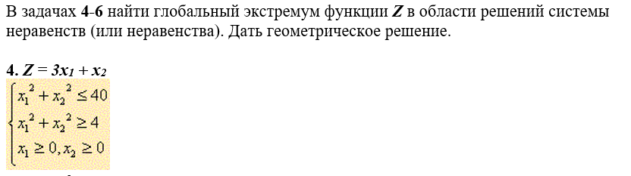

Решение ОДР ограничено окружностями x1^2+ x2^2=40, x1^2+ x2^2=4, а также осями координат.

Линии уровня целевой функции — **3x1 + х2**= C

При С = 0 целевая функция не входит в ОДР.

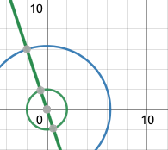

При С>0 линия сдвигается ближе к ОДР

Линия уровня покидает ОДР в точке Х* пересечения окружности x1^2+ x2^2=40 и прямой 3x1+x2=20

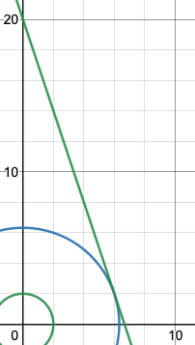

Решая систему уравнений, получим x1 = 6, x2 = 2, X* = (6; 2). Поэтому zmax = 20

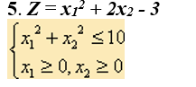

Решение ОДР ограничено окружностью x1^2+ x2^2=10, а также осями координат.

Линии уровня целевой функции - **x12 + 2x2 – 3 = С**

**При С=0 основание параболы проходит через точку (0; 1,5). Ветви направлены вниз.**

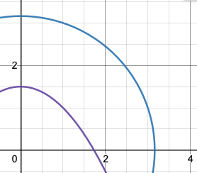

При С>0 парабола смещается вверх и покидает ОДР в точке Х* пересечения окружности x1^2+ x2^2=10 и параболы **x12 + 2x2 – 3 =** 8

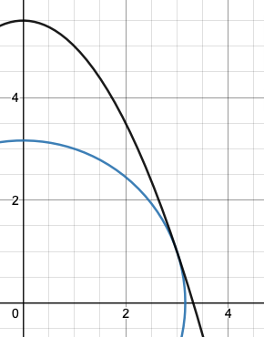

Решая систему уравнений, получим положительный ответ x1 = 3, x2 = 1, X* = (3; 1). Поэтому zmax = 8

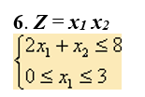

Решение ОДР ограничено прямой 2x1+ x2=8, прямой x1=3 и осью x2.

Линии уровня целевой функции - **x1 x2 = С**

**При С=0 линия уровня совпадает с осью** x1.

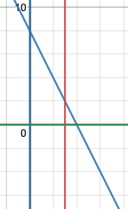

При С>0 линия уровня становится гиперболой и покидает ОДР в точке Х1* пересечения прямой 2x1+ x2=8 и гиперболы x1x2=8, и в точке Х2* пересечения прямой x1=3 и гиперболы x1x2=8.

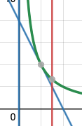

Решая систему уравнений, получим X1* = (2; 4), X2* = (3; 2,(6)). Поэтому zmax = 8.

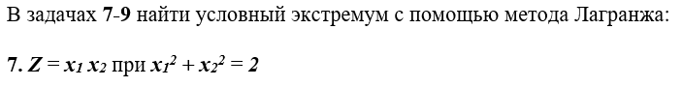

Составим функцию Лагранжа: $L\left(x_{1},x_{2},λ\right)=x_{1}x_{2}+λ(x_{1}^{2}{+x}_{2}^{2}-2)$

Найдем частные производные этой функции **по x1, x2, λ**

Приравняв частные производные нулю, получим систему:

Решая систему уравнений, получим стационарные точки Х1 = (-1; -1), Х2 = (1; 1), Х3 = (-1; 1), Х4 = (1; -1)

zнаиб= 1, zнаим= -1

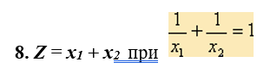

Составим функцию Лагранжа: $L\left(x_{1},x_{2},λ\right)=x_{1}+x_{2}+λ(\frac{1}{x_{1}}+\frac{1}{x_{2}}-1)$

Найдем частные производные этой функции по **x1, x2**, **λ**

Приравняв частные производные нулю, получим систему:

Решая систему уравнений, получим стационарную точку Х1 = (2; 2)

z= 4



Составим функцию Лагранжа: $L\left(x_{1},x_{2},λ\right)=x_{1}^{3}+x_{2}^{3}+λ(x_{1}+x_{2}-2)$

Найдем частные производные этой функции по **x1, x2**, **λ**

Приравняв частные производные нулю, получим систему:

Решая систему уравнений, получим стационарную точку Х1 = (1; 1)

z= 2